Viernes
06
de enero

Educación Preescolar
Exploración y Comprensión del Mundo Natural y Social

Beneficios de los oficios y servicios

Aprendizaje esperado: explica los beneficios de los servicios con que cuenta en su localidad.

Énfasis: los servicios y lugares públicos.

¿Qué vamos a aprender?

Aprenderás los beneficios de algunos servicios que ofrecen distintas personas de tu localidad.

Pide a un adulto que te acompañe, él o ella podrán ayudarte a desarrollar las actividades y a escribir las ideas que te surjan.

¿Qué hacemos?

¿Sabías que hay personas que ofrecen sus servicios en el lugar dónde vives? Ellas y ellos utilizan diferentes instrumentos y objetos para brindarte a ti y a tu familia diferentes servicios.

Con los siguientes instrumentos, herramientas y objetos intenta descubrir de qué persona se trata y cuál es el servicio que te brindan.

El primero utiliza una bata blanca, un termómetro, una jeringa, algodón y un abatelenguas. ¿Qué personas utilizan esos instrumentos?

Doctor / Doctora

Existen muchos profesionistas que ocupan estos instrumentos como los médicos, veterinarios, dentistas, paramédicos y enfermeras.

La siguiente persona para su trabajo utiliza casco, cinturón con herramientas, guantes, y chaleco. ¿Cuáles son las actividades que realizan las personas que utilizan estos instrumentos?

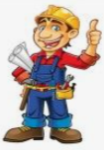
Electricista / Ingeniero.

Los electricistas son las personas que se encargan de arreglar los cables de luz cuando se va, también utilizan estas herramientas las personas que instalan las líneas de teléfono y la señal de televisión. Los ingenieros trabajan en obras de construcción de edificios o casas.

¿Dónde se utiliza un gorro de chef, cucharas, delantal y medidoras?

Chef.

Estos utensilios los utilizan las personas que trabajan en restaurantes, taquerías o en una tortería.

¿Qué servicios ofrecen las personas que utilizan las siguientes herramientas? Flexómetro, cuchara de albañil, nivel, hilo para hacer plomada, cincel y una pala.

Albañil

Los albañiles utilizan estas herramientas para realizar construcciones, desde una casa completa hasta una barda, los ingenieros y maestros de obra arreglan las calles en general y las banquetas, también hacen obras grandes como hospitales, puentes bibliotecas, escuelas y puentes.

¿Cómo o en que te ayudan las personas que ocupan los siguientes objetos? Tijeras, pistola de aire, peine, atomizador, cepillo y espejo.

Estilista

Las y los estilistas, los peluqueros y barberos son las personas que para hacer su trabajo utilizan estos instrumentos, ellos te ayudan a que tengas una mejor apariencia dándole higiene y cuidado a tu cabello y al de tu familia.

¿Por qué es importante el trabajo de las personas que utilizan las siguientes herramientas y objetos? Casco de bombero, extintor, megáfono, chaleco, manguera, botas y guantes.

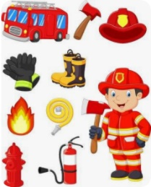
Bombero

Los bomberos son las personas encargadas de apagar los incendios, también apoyan cuando hay emergencias cómo cuando te encuentras un panal de abejas o hay una fuga de gas, en los temblores, accidentes vehiculares y ayudan cuando hay inundaciones.

Te imaginas, ¿Qué pasaría si no existieran todos estos servicios?, ¿Alguien en tu familia trabaja en alguna actividad de las que has visto hasta ahora?

En la siguiente lámina que se llama “Los servicios” del libro juego y aprendo con mi material de preescolar tercer grado (2013) pág. 63 observarás diferentes lugares que te proporcionan algún servicio.
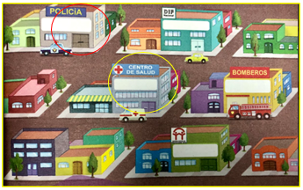

¿Puedes identificar otros servicios diferentes a los que ya conoces? Pide al adulto que te acompañe que te ayude a identificarlos.

¿Qué lugar es el que está en el círculo rojo?, ¿Qué hacen las personas que acuden ahí?

¿Qué lugar es el que está en el círculo amarillo?, ¿Has estado alguna vez en ese lugar?

En la siguiente cápsula observarás los beneficios que puedes obtener de los oficios y los servicios que algunas personas ofrecen.

- Oficios y Servicios
https://youtu.be/WO3oNtnGPwA

El reto de hoy:

Investiga con tu familia 3 servicios que utilicen, comenta como los usan y que beneficios les aportan.

¡Buen trabajo!

Gracias por tu esfuerzo.

Para saber más:
Lecturas

https://www.conaliteg.sep.gob.mx/

